M i t t e i l u n g s b l a t t


Siedlergemeinschaft Tannenberg
Jugend- und Gemeinschaftsheim e.V.

Jacobystr. 12, 24106 Kiel, Tel. 54 29 91

www.verband-wohneigentum.de/sg-tannenberg

Ausgabe: November Nr. 11 Jahrgang 2018

Termine:

- 20. - 23.11.2018 – jeweils ca. 17. – 20.45 Uhr - KK und Luftgewehr in Friedrichsort auf dem Schießstand – Interessierte bitte melden
bei Gerhard Klück – Der Verein gewährt einen Zuschuss.
- Montag, 26. November 2018 ab 14.00 Uhr, Jahresabschlussfest des Kreisverbandes Kiel „Bürgerhaus Kronshagen“
- Sonnabend, 01. Dezember 2018, 16.00 Uhr, Adventskranzhissen Blockhütte
- Jahreshauptversammlung 25. Januar 2019 - 19.00 Uhr mit Grünkohlessen (Anmeldung im Clubhaus)
- 16.02.19 – 19.00 Uhr – „Pellen und Vertellen“ Matjes und Me(e)hr (Anmeldung im Clubhaus)
- 10.03.19 - 15.00 Uhr - Der Kasper kommt ins Clubhaus
- 20.04.19 - 16.00 Uhr - Osterfeuer an der Blockhütte
- 30.04.19 - 18.00 Uhr – Maifeuer an der Blockhütte
- 11.05.19 - 15.00 Uhr – Seniorenfeier im Clubhaus
- 15.06.19 - 14.00 Uhr - Kinderfest

Nochmals der Hinweis: Bürgerhaus Kronshagen am 26.11.2018; ab 14.00 Uhr ist ein Basar mit diversen handwerklichen Arbeiten aufgestellt. Ab 15.00 Uhr gibt es Kaffee und Kuchen. Dazu, wie in den Jahren vorher, ein wirklich lustiges Unterhaltungsprogramm.
Karten können noch bei Sfdn. Brigitte Kottek (Tel. 542991) für 7,50 € erworben werden.

90 Siedlergemeinschaft Tannenberg: Ein Höhepunkt im Leben unserer Gemeinschaft!

Das hatte es noch nie gegeben: Aufnahmestopp, da es mehr Anmeldungen als Plätze gab. Und nach dem Fest wurde klar: Die, die nicht da waren, werden im nächsten Jahr sicher früher ihre Anmeldung abgeben.
Es stimmte einfach alles, die Auswahl an Speisen warm und kalt war hervorragend, die Musik Spitzenklasse und das Beste waren die Gäste!
Es gab keine kritischen Stimmen, nur positive Rückmeldungen.

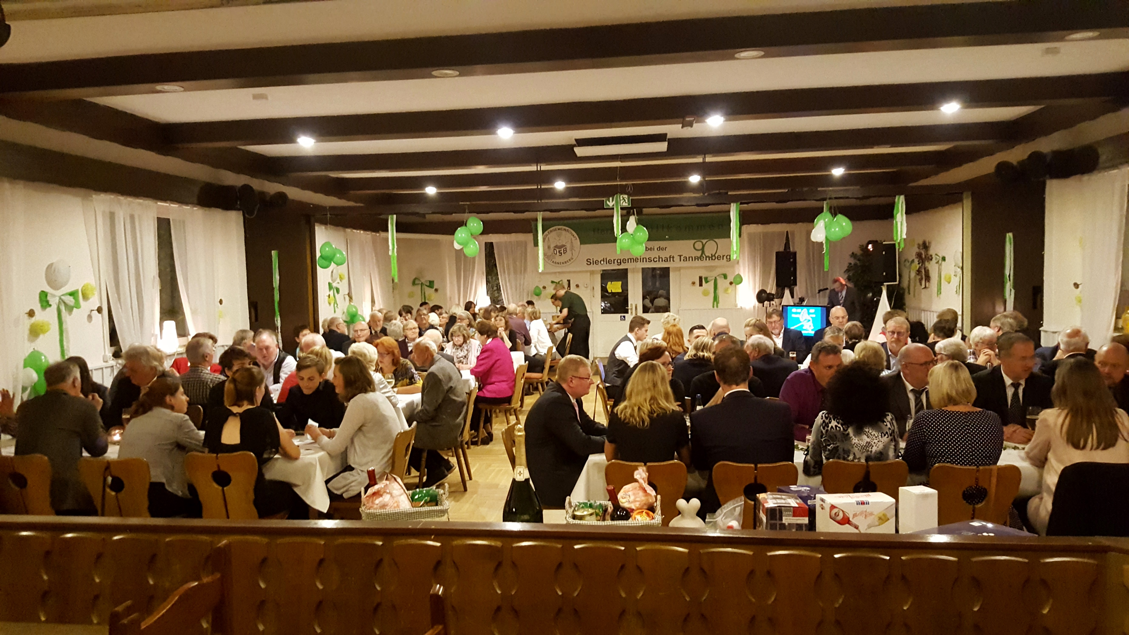

Vielen Dank an alle Spender/-innen und ehrenamtlichen Helfer/-innen, ohne die so ein Fest nicht laufen kann!

Rückblick Laternen- und Lichterfest

Der Schützenverein Kiel sorgte wieder für ein tolles Programm mit einem Musikzug durch unser Projensdorf und schönen Spielen für unsere Kinder. Die Zusammenarbeit zwischen beiden Vereinen klappt hier sehr gut.

Advendskranzhissen

Auch in diesem Jahr, am Sonnabend vor dem ersten Advent, also am 01. Dezember 2018 um 16.00 Uhr, treffen sich alle, die gerne an einem Lagerfeuer an der Blockhütte, Glühwein zu trinken und eine Wurst zu essen möchten. Wie immer: Teller, Tassen und Gläser müssen mitgebracht werden. Trinken und Leckereien gibt es gratis. Eine kleine Spende ist natürlich gern gesehen!

Glückwünsche
Allen Siedlerfreunden-innen, die etwas zu feiern haben, alles Gute und vor allem Gesundheit!

Spruch

Man ist nur verantwortlich, für das was man tut, sondern auch für das, was man nicht tut!

V.i.S.d.P
Wolfgang Kottek

